**GIS用SF6/N2混合气体母线的研制**

张垒, 赵艳涛，闫飞越，张路阳,戴本圣

（河南平芝高压开关有限公司，河南 平顶山 467013）

**摘要：**SF6气体以优异的绝缘及灭弧性能，在GIS中广泛应用。但其强烈的温室效应，使得寻找优异的替代气体显得日益重要。本文对GIS母线采用SF6/N2混合气体的绝缘和温升性能进行研究，为SF6/N2混合气体母线的研制及产品化应用提供了理论和实践依据。

**关键字：**SF6/N2混合气体 绝缘性能 温升性能

**Development of GIS Bus Adopting SF6/N2 Gas Mixtures**

ZHANG Lei ，ZHAO Yantao，YAN Feiyue， ZHANG Luyang，DAI Bensheng

(Henan Pingzhi High-voltage Switchgear Co., Ltd. Pingdingshan Henan 467013)

**Abstract:** SF6 is widely used in GIS due to the excellent performance of insulation and arc extinguishing. But because of the strong greenhouse effect, it’s increasingly important to find out the substitution. The capability of insulation and temperature rise of GIS bus adopting SF6/N2 gas mixtures has been studied in this paper，which provides theoretical and practical basis for the development and productized application of bus adopting SF6/N2 gas mixtures.

**Key words:** SF6/N2 gas mixtures; insulating property; temperature performance

**0 引言**

由于SF6气体具有绝缘强度高、自恢复能力强等优点，广泛应用于高压开关领域。但SF6气体是被列入《京都议定书》中的温室效应气体。因此，研究替代SF6的绝缘气体具有重要的环保意义。

SF6替代气体的研究基于两个思路。其一，寻找新型绝缘气体，直接替代SF6作为绝缘介质。其二，寻找SF6的混合物作为绝缘介质。目前，SF6/N2混合气体被公认是比较好的替代方案，肖登明、邱毓昌等对SF6/N2的绝缘性能进行了研究[1]。但针对GIS产品采用SF6/N2混合气体的绝缘和温升性能的研究和产品设计方法还比较少。

**1 SF6/N2混合气体的绝缘性能**

根据流注放电理论，混合气体发生自持放电的条件为

 （1）

式（1）中，——SF6/N2混合气体的有效电离系数, 为常数。

根据文献[2]，在SF6/N2组成的混合气体中，若SF6的体积分数为，那么SF6/N2混合气体发生自持放电条件中的常数满足

 （2）

其中，，

式（1）中，混合气体的有效电离系数等于构成混合气体的各组分气体有效电离系数按分子数量的加权平均值，故SF6/N2混合气体的有效电离系数为

 （3）

根据SF6气体放电理论，其有效电离系数满足关系[3]

 （4）

根据N2气体放电理论，其有效电离系数满足关系[4]

 （5）

通过式（1）-(5），可以得到混合气体的临界击穿场强随其中SF6气体的体积分数以及混合气体的总气压的变化关系，进而可以得到：混合气体的临界击穿场强与相同气压纯SF6气体的临界击穿场强之比随SF6体积分数的变化关系，绘制出曲线如图1曲线Ⅰ。

 （6）

在进行混合气体母线设计时，可以参照现有的纯SF6母线规格参数和绝缘能力，确定混合气体母线的气体成分和气压，因此，需要确定达到相同的绝缘强度需要的混合气体压力与纯SF6气体压力的比例关系

 （7）

由式（4）/式（5）和式（7）可知：与之间的关系为

 （8）

这样，可以得到相同绝缘能力下混合气体压力与纯SF6气体压力之比随混合气体中SF6的体积分数的变化曲线，如图1曲线Ⅱ。

混合气体中SF6的使用量与等绝缘强度下纯SF6的气体使用量之比满足关系

 （9）

得到相同绝缘能力下混合气体中SF6的使用量与纯SF6的气体使用量之比随混合气体中SF6的体积分数的变化曲线，如图1曲线Ⅲ。



图1 随SF6体积分数的变化关系

Fig.1 The relationship between  and the volume fraction of SF6

由图1可知：SF6体积比为30%时，混合气体的绝缘能力已经达到等压力纯SF6的80%左右。要达到与纯SF6同样的绝缘强度，混合气体母线气压提升为纯SF6母线的1.33倍。

**2 SF6/N2混合气体的温升性能**

GIS设备对外散热共有三种形式，分别为热传导、对流和辐射，工程上，常把三种散热因素合并考虑，并用牛顿公式表达为

 （10）

式中，—总散热功率

—有效散热面积

—发热体温升

—综合散热系数

由热平衡原理：，可知

 （11）

式中，—设备总发热功率

—设备发热体比热

—设备发热体质量

—时间间隔

—温升变化量

当设备达到热平衡状态时，发热量和散热量相等，设备的温升不变，此时，式（11）可以退化为

 （12）

可知，采用混合气体绝缘和采用纯SF6绝缘的 GIS母线达到热平衡状态时，系统的发热量相等，壳体和大气之间的散热系数相等，系统的散热面积相等，因此，采用混合气体替代纯SF6前后，壳体的温升不变。同样，高压侧部件的温升与绝缘气体的散热系数成反比，即

 （13）

式中，—壳体温升值

—混合气体母线高压侧温升值

—纯SF6母线高压侧温升值

—混合气体母线高压侧综合散热系数

—纯SF6母线高压侧综合散热系数

—换算系数

GIS母线高压侧到低压侧的热量传递因素中，对流传热起主导作用，对流传热速率与绝缘气体的性质密切相关，工程中，用此对流传热系数近似表征高压侧的综合散热能力。由文献[5]可知，SF6/N2混合气体与纯SF6的对流传热系数满足关系

 （14）

式中，—混合气体母线气体绝对压力

—纯SF6母线气体绝对压力

综合式（13）和式（14），混合气体母线与纯SF6母线压力比一定时，高压侧温升值满足

 （15）

其中，

 （16）

在采用纯SF6绝缘的GIS母线温升试验数据的基础上，可以得到采用SF6/N2混合气体绝缘母线高压侧的温升值。这是SF6/N2混合气体母线温升的简易设计方法，在工程上非常实用。

**3 SF6/N2混合气体母线的试验研究**

3.1 试验样机简介

以平芝公司550kV母线结构为基础，按照上述设计方法对SF6/N2混合气体母线进行开发，SF6/N2混合气体体积比为30%/70%。

3.2 绝缘试验

绝缘试验姿态如图3，按照标准参数进行雷电冲击、操作冲击和工频试验，顺利通过。

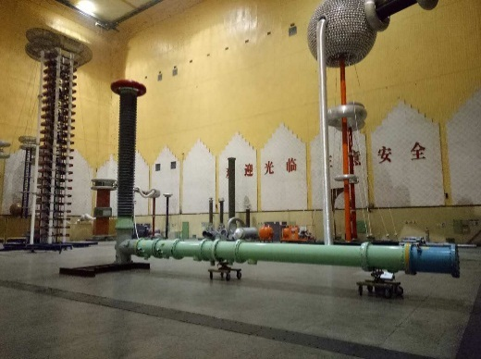

图3 绝缘试验姿态

Fig.3 Posture of insulation test

3.3 温升试验

温升试验姿态如图4，通流1.1×6300A，试验数据、计算数据和采用纯SF6试验数据见表1。结果表明：试验值与计算值误差在2K以内，温升设计方法可以满足工程需求。

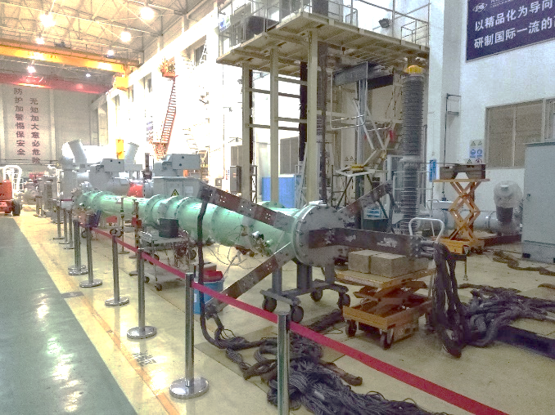

图4 温升试验姿态

Fig.4 Posture of temperature test

表1 温升值对比分析

Table 1 Contrastive analysis of temperature rise

|  |  |  |  |
| --- | --- | --- | --- |
| 测量部位 | 纯SF6母线温升试验值（K） | 混合气体母线温升计算值（K） | 混合气体母线温升试验值（K） |
| 触指 | 58 | 65.2 | 64 |
| 导体 | 56 | 62.7 | 61 |
| 壳体 | 28 | 28.0 | 26 |

**4 结论**

本文对SF6/N2混合气体的绝缘特性和温升性能进行了研究，得到了等绝缘强度下SF6/N2混合气体与纯SF6气体气压之间的关系，得到了SF6/N2混合气体母线的温升设计方法。通过对以上研究结果的应用，开发出SF6/N2混合气体母线，试验验证了SF6/N2混合气体母线绝缘和温升设计方法的正确性。

**参考文献：**

[1] 肖登明、邱毓昌.SF6/N2和SF6/CO2的绝缘特性及其比较[J].高电压技术，1995,21(1):16-18.

[2] 阮全荣，谢小平．气体绝缘金属封闭输电线路工程设计研究与实践[M]，北京：中国水利水电出版，2011.

[3] BEYER M，BOECK W，M魻LLER K，et al. Hochspannung stechnik[M]. Berlin：Springer-Verlag，1986.

[4] BAUMGARTNER R G. Dielectric characteristics of mixtures of sulfurhexafluoride(SF6)and Nitrogen[C]//3rd Int. Conf. on Gas Discharges.London：[s.n.]，1974：52-54.

[5] W. BOECK, T.R. BLACKBURN, et al. N2/SF6 MIXTURES FOR GAS INSULATED SYSTEMS[J]. CIGRE, 21, rue d'Artois, F-75008 Paris.

作者简介：张垒（1986～），男，河南省平顶山市，研究方向：GIS设备开发设计，GIS仿真技术研究。